Использование технологий критического мышления
для развития речи детей дошкольного возраста

Цель: показать приемы из технологий критического мышления, которые способствуют успешности развития речи у детей старшей разновозрастной группы.
Термин «критическое мышление» известен очень давно из работ таких известных психологов, как Ж. Пиаже, Дж. Брунер, Л.С. Выготский. В России это понятие стало употребляться сравнительно недавно.
Критическое мышление означает мышление оценочное, рефлексивное. Это открытое мышление, не принимающее догм, развивающееся путем наложения новой информации на жизненный личный опыт. В этом и есть отличие критического мышления от мышления творческого, которое не предусматривает оценочное, а предполагает продуцирование новых идей, очень часто выходящих за рамки жизненного опыта, внешних норм и правил. Однако провести четкую границу между критическим и творческим мышлением сложно. Можно сказать, что критическое мышление - это отправная точка для развития творческого мышления, более того, и критическое и творческое мышление развиваются в синтезе, взаимообусловлено.[1]
Использование технологий критического мышления – это требование ФГОС. Эти технологии позволяют ребенку стремится к самообразованию. Задача воспитателя направить ребенка в нужном направлении.
Особенность технологий критического мышления в отличии от традиционных приемов заключается в том, что воспитатель провоцирует детей задавать вопросы; развивать любознательность, умение запрашивать (добывать) информацию ,подсказывает, где ее найти (справочники, энциклопедии, интернет).

Различат насколько видов критического мышления:
1. Синквейн - (от фр. cinquains, англ. cinquain) пятистрочная стихотворная форма, возникшая в США в начале XX века под влиянием японской поэзии. В дальнейшем технология синквейна стала использоваться (в последнее время, с 1997 года, и в России) в дидактических целях, как эффективный метод развития образной речи, который позволяет быстро получить результат.[2]
Синквейн учит определять свое отношение к рассматриваемой проблеме. Структура синквейна заключается в следующем:
1 строка – одно ключевое слово, определяющее содержание синквейна;
2 строка – 2 прилагательных характеризующих данное понятие;
3 строка – 3 глагола, обозначающих действие в рамках заданной темы;
4 строка – короткое предложение, раскрывающее суть темы или отношение к ней;
5 строка – существительное выступающее как итог[3]
Например:
- КОЛОБОК
- КОЛОБОК КРУГЛЫЙ, ЗОЛОТИСТЫЙ
- КОЛОБОК КРУГЛЫЙ, ЗОЛОТИСТЫЙ СКРЕБЕН, ПРЯЖОН, МЕШОН
- КОЛОБОК КРУГЛЫЙ, ЗОЛОТИСТЫЙ СКРЕБЕН, ПРЯЖОН, МЕШОН ОТ ДЕДУШКИ УШЕЛ И ОТ БАБУШКИ УШЕЛ
- ХИТРОСТЬ
2. Кластеры (англ. cluster — скопление) — объединение нескольких однородных элементов, которое может рассматриваться как самостоятельная единица, обладающая определёнными свойствами.
Например:

ГРОЗДЬ ВИНОГРАДА

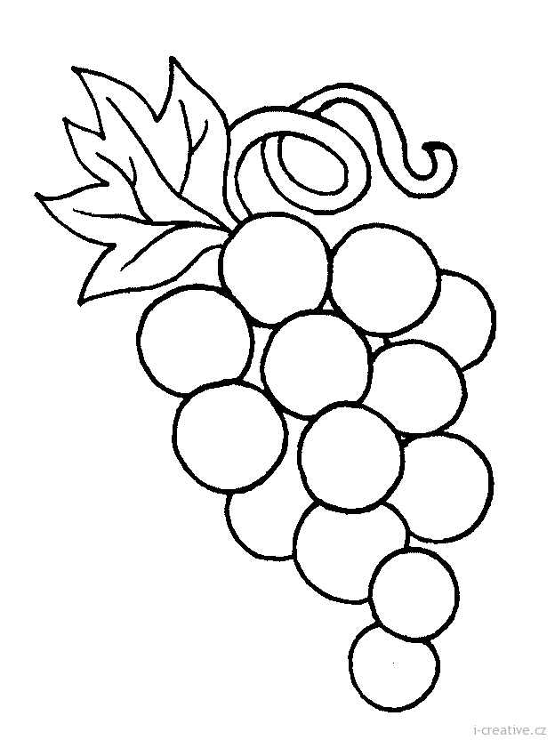

Обман

Хитрость

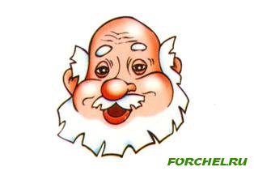
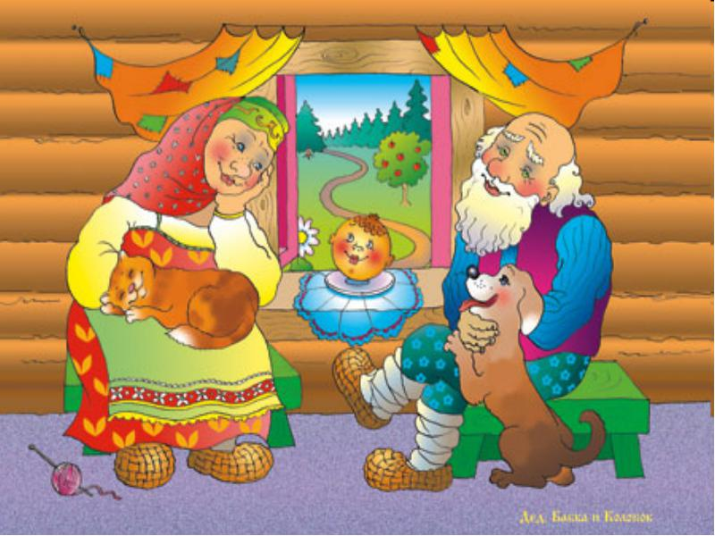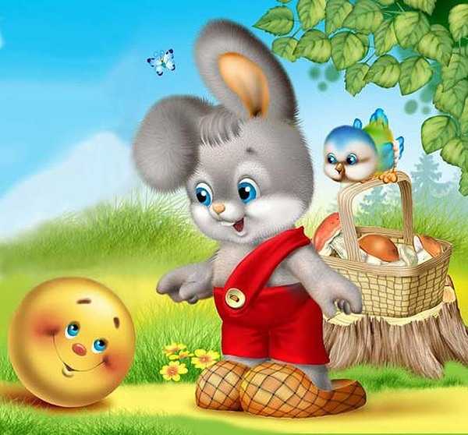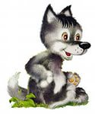
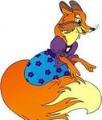
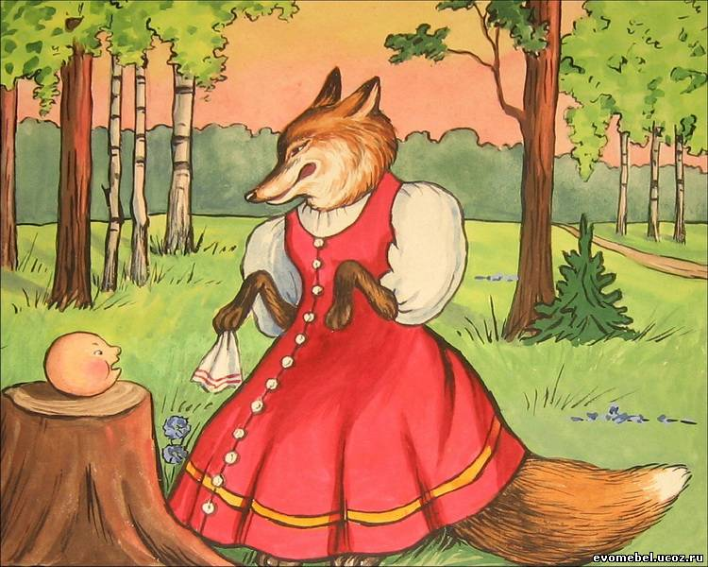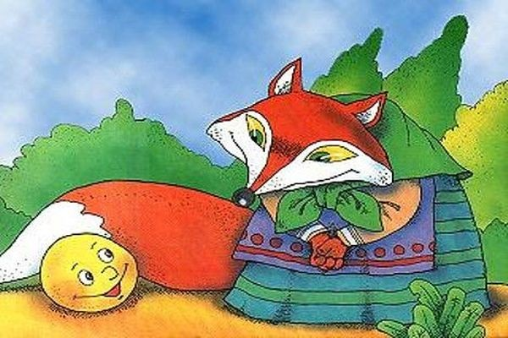
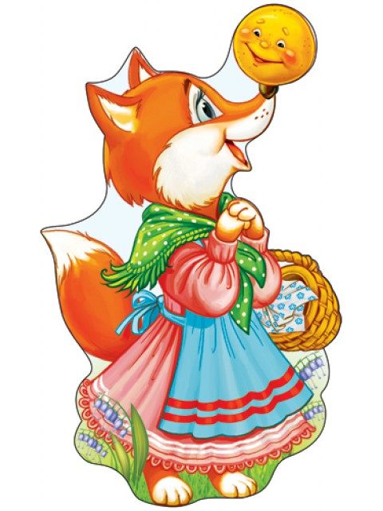

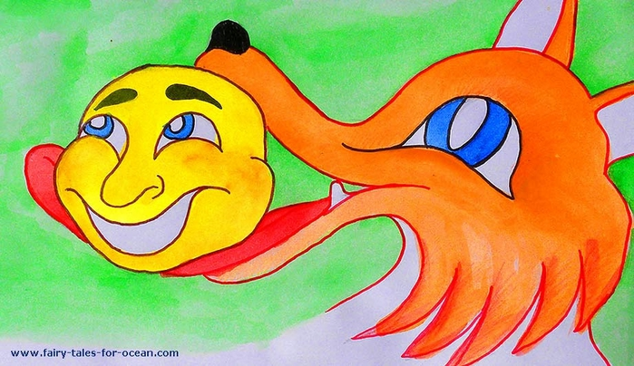

МЕТОДИЧЕСКИЙ ЁЖИК
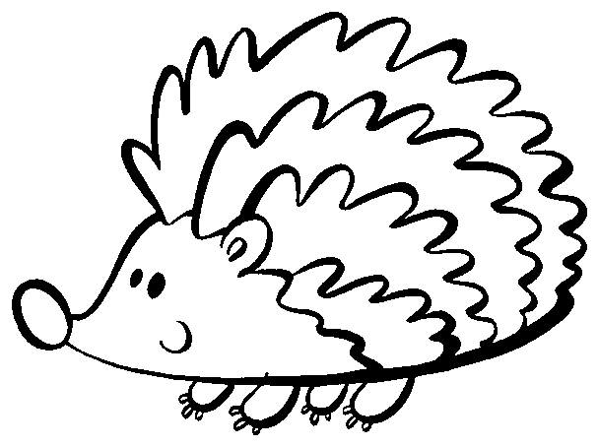

Хитрость

ТАБЛИЦЫ

кто | Что делают? | Что случилось?
 | 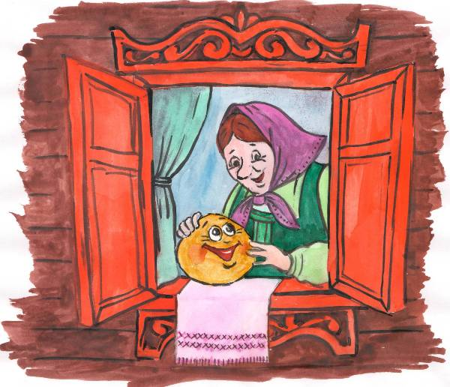 |   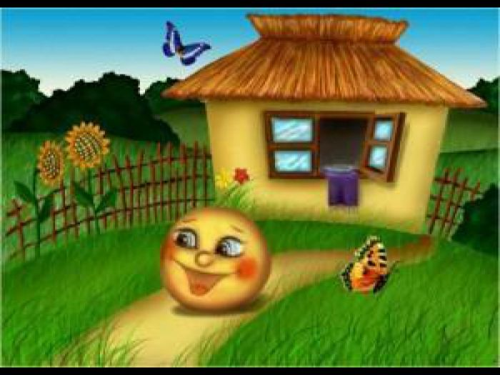
 | 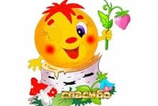

Вывод:
Таким образом, можно рассмотреть любое художественное произведение с детьми дошкольного возраста.
Основы технологий критического мышления позволяют дошкольникам систематизировать полученную информацию, относившуюся не только к чтению и изучению художественной литературы, но к любой другой образовательной области в дошкольном воспитании.

